**TRƯỜNG THCS TÙNG THIỆN VƯƠNG**

**NỘI DUNG HỌC TRỰC TUYẾN - Tuần 30: 18/04/2022 đến 23/04/2022**

**Bộ môn: VẬT LÝ 7**

**Bài 26: HIỆU ĐIỆN THẾ GIỮA 2 ĐẦU DỤNG CỤ ĐIỆN**

**A. KIẾN THỨC TRỌNG TÂM**

**1. Hiệu điện thế giữa hai đầu dụng cụ dùng điện**

- Trong một mạch điện kín, hiệu điện thế giữa hai đầu vật dẫn tạo ra dòng điện chạy qua vật dẫn đó.

- Đối với một vật dẫn nhất định (bóng đèn, nồi cơm điện, bàn là điện...) nếu hiệu điện thế giữa hai đầu vật dẫn càng lớn thì cường độ dòng điện chạy qua vật dẫn đó càng lớn.

- Số vôn ghi trên mỗi dụng cụ dùng điện cho biết giá trị hiệu điện thế định mức của dụng cụ đó. Hiệu điện thế định mức là hiệu điện thế lớn nhất mà dụng cụ đó có thể chịu đựng được.

**2. Lưu ý**

+ Khi hiệu điện thế giữa hai đầu bóng đèn bằng 0 thì không có dòng điện chạy qua nó.

+ Giữa hai đầu các cực của nguồn điện dù khi mạch hở hay mạch kín đều có hiệu điện thế.

+ Mỗi dụng cụ điện sẽ hoạt động bình thường khi hiệu điện thế sử dụng đúng bằng hiệu điện thế định mức của nó.

+ Nếu hiệu điện thế sử dụng lớn hơn hiệu điện thế định mức thì dụng cụ điện sẽ hỏng.

+ Nếu hiệu điện thế sử dụng nhỏ hơn hiệu điện thế định mức, đối với các dụng cụ hoạt động dựa trên tác dụng nhiệt của dòng điện như bóng đèn có dây tóc, bàn là, bếp điện… vẫn có thể hoạt động nhưng yếu hơn bình thường; còn đối với các dụng cụ điện như: quạt điện, máy bơm nước, tủ lạnh, tivi, máy vi tính… có thể bị hư hỏng. Vì vậy người ta thường dùng một dụng cụ gọi là ổn áp có tác dụng điều chỉnh để luôn có hiệu điện đế bằng hiệu điện thế định mức.

**Gợi ý trả lời câu hỏi tìm hiểu bài**

Thí nghiệm 1: Nối vôn kế với hai đầu bóng đèn như hình 26.1.

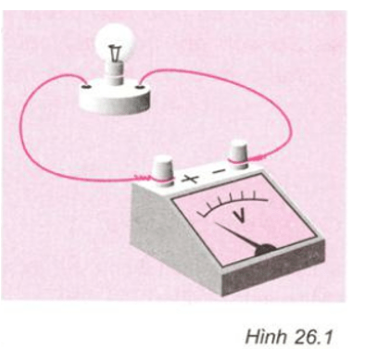

Quan sát số chỉ của vôn kế. Nêu nhận xét về hiệu điện thế giữa hai đầu bóng đèn khi chưa mắc vào mạch.

**Lời giải:**

Giữa hai đầu bóng đèn khi chưa mắc vào mạch có hiệu điện thế bằng không.

**Bài C2 trang 72 SGK Vật Lý lớp 7**

Đọc và ghi số chỉ của ampe kế, của vôn kế khi ngắt và khi đóng công tắc vào bảng 1.

Bảng 1

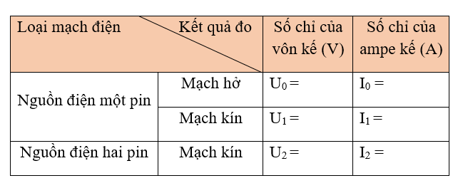

**Lời giải:**

Học sinh làm thực hành và ghi số liệu vào bảng 1.

**Bài C3 trang 73 Vật Lý 7**

Từ kết quả thí nghiệm 1 và 2 trên đây, hãy viết đầy đủ các câu sau:

- Hiệu điện thế giữa hai đầu bóng đèn bằng không thì ... dòng điện chạy qua bóng đèn.

- Hiệu điện thế giữa hai đầu bóng đèn càng ... thì dòng điện chạy qua bóng đèn có cường độ càng ...

**Lời giải:**

- Khi K hở: Hiệu điện thế giữa hai đầu bóng đèn bằng không thì không có dòng điện chạy qua bóng đèn.

- Khi K đóng: Hiệu điện thế giữa hai đầu bóng đèn càng lớn thì dòng điện chạy qua bóng đèn có cường độ càng lớn.

**Bài C4 trang 73 SGK Vật Lý 7**

Một bóng đèn có ghi 2,5 V. Hỏi phải mắc đèn này vào hiệu điện thế là bao nhiêu để nó sáng không bị hỏng?

**Lời giải:**

Để đèn (có ghi 2,5 V) sáng bình thường thì điện thế nguồn điện bằng điện thế định mức của đèn.

Vậy Unguồn điện = 2,5 V.

**Bài C5 trang 73 Vật Lý 7 SGK**

Hãy quan sát các hình 26.3a và b để tìm hiểu sự tương tự giữa một số bộ phận trong các hình này. Từ đó tìm từ, cụm từ thích hợp cho trong ngoặc (hiệu điện thế, nguồn điện, chênh lệch mức nước, dòng điện, dòng nước) điền vào chỗ trống trong các câu sau:

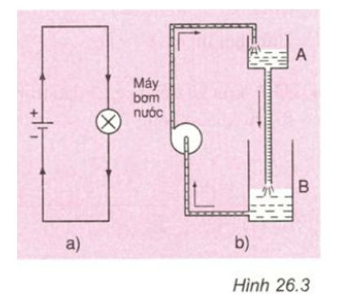

a. Khi có sự ... giữa hai điểm A và B thì có ... chảy từ A đến B.

b. Khi có ... giữa hai đầu bóng đèn thì có ... chạy qua bóng đèn.

c. Máy bơm nước tạo ra sự ... tương tự như ... tạo ra ...

**Lời giải:**

a. Khi có sự chênh lệch mực nước giữa hai điểm A và B thì có dòng nước chảy từ A đến B.

b. Khi có hiệu điện thế giữa hai đầu bóng đèn thì có dòng điện chạy qua bóng đèn.

c. Máy bơm nước tạo ra sự chênh lệch mực nước tương tự như nguồn điện tạo ra hiệu điện thế giữa hai đầu bóng đèn.

**Bài C6 SGK trang 74 Vật Lý 7**

Trong những trường hợp nàọ dưới đây có hiệu điện thế bằng không (không có hiệu diện thế)?

A. Giữa hai bóng đèn điện đang sáng

B. Giữa hai cực của pin còn mới

C. Giữa hai cực của bóng đèn pin được tháo rời khỏi đèn pin

D. Giữa hai cực của acquy đang thắp sáng đèn của xe máy.

**Lời giải:**

Chọn C. Giữa hai đầu của bóng đèn pin được tháo rời khỏi đèn pin vì khi đó không có dòng điện chạy qua đèn.

**Bài C7* trang 74 Vật Lý 7 SGK**

Cho mạch điện như sơ đồ hình 26.4. Biết rằng khi công tắc đóng thì đèn sáng. Hỏi khi công tắc ngắt thì giữa hai điểm nào có hiệu điện thế (khác không)?

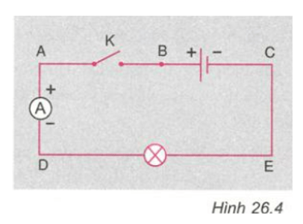

A. Giữa hai điểm A và B.

B. Giữa hai điểm E và C.

C. Giữa hai điểm D và E.

D. Giữa hai điểm A và D.

**Lời giải:**

Chọn câu A vì điểm B nối cực (+) và điểm A nối với cực (-) của nguồn điện nên khi ngắt công tắc và đặt vôn kế vào hai đầu A, B sẽ tạo ra sự chênh lệch về điện thế giữa hai điểm A, B.

**Bài C8* trang 74 Vật Lý SGK lớp 7**

Vôn kế trong sơ đồ nào trong hình 26.5 có số chỉ khác không?

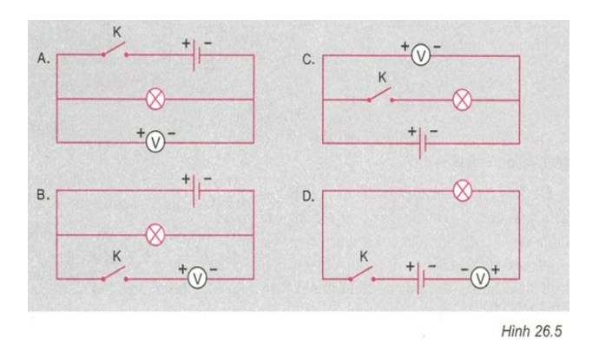

**Lời giải:**

Khi mắc đúng vôn kế vào giữa hai cực của nguồn điện (hay pin) thì số chỉ của nó sẽ khác 0 (không).

→ Chọn câu C (vì chốt + và chốt - của vôn kế lần lượt được nối đúng với cực (+) và cực (-) của nguồn điện bằng dây dẫn không bị ngắt mạch.)

**\* DẶN DÒ:**

- Học sinh ghi kiến thức đã học và làm các bài tập vào vở.

* Hạn chót nộp bài tuần 29 là trước 18 giờ 00 thứ 7 ngày 16/03/2022.

+ Học sinh đăng nhập vào trang K12online và dùng mã số, để học và hoàn thành bài tập.